Ziel der Aufgabe war, den SuS die Möglichkeit zu geben, ihr persönliches thematisches Vokabular anzubringen. Im Unterricht waren anhand eines Bildwörterbuchs die verschiedenen Räume und die Gegenstände darin besprochen worden. Vorgabe war bereits in dieser Phase, dass jede/r neben den in Lezione 2 vorkommenden Vokabeln alle Zimmer beschriften können plus mindestens fünf weitere Gegenstände mit Artikel benennen können muss, die für diesen Raum typisch sind. In der KA mussten die SuS entweder mit Pfeilen die Fotos beschriften oder das Wort auch in der deutschen Übersetzung hinschreiben, um zu zeigen, dass sie wussten, was die Wörter bedeuten. Ansonsten stand es jedem/r SuS frei, welche und wie viele Vokabeln sie lernen wollten, je nach Interessen oder Wohnverhältnissen. Ergebnis: Die SuS haben mich während des Unterrichts alles Mögliche gefragt, jede/r hat sich mitgeschrieben, was ihn/sie interessiert hat (viel!) und ALLE haben Hunderte von Vokabeln freiwillig gelernt und in der Klassenarbeit viel mehr hingeschrieben als verlangt. Die Aufgabe war leicht anzufertigen, im Unterricht stellte sie keinen Mehraufwand dar, die Punkte waren leicht verdient, die SuS hatten ein Erfolgserlebnis. Tutti felici e contenti!

Scrivete i nomi di tutte le stanze e 10 altre parole con l’articolo determinativo!

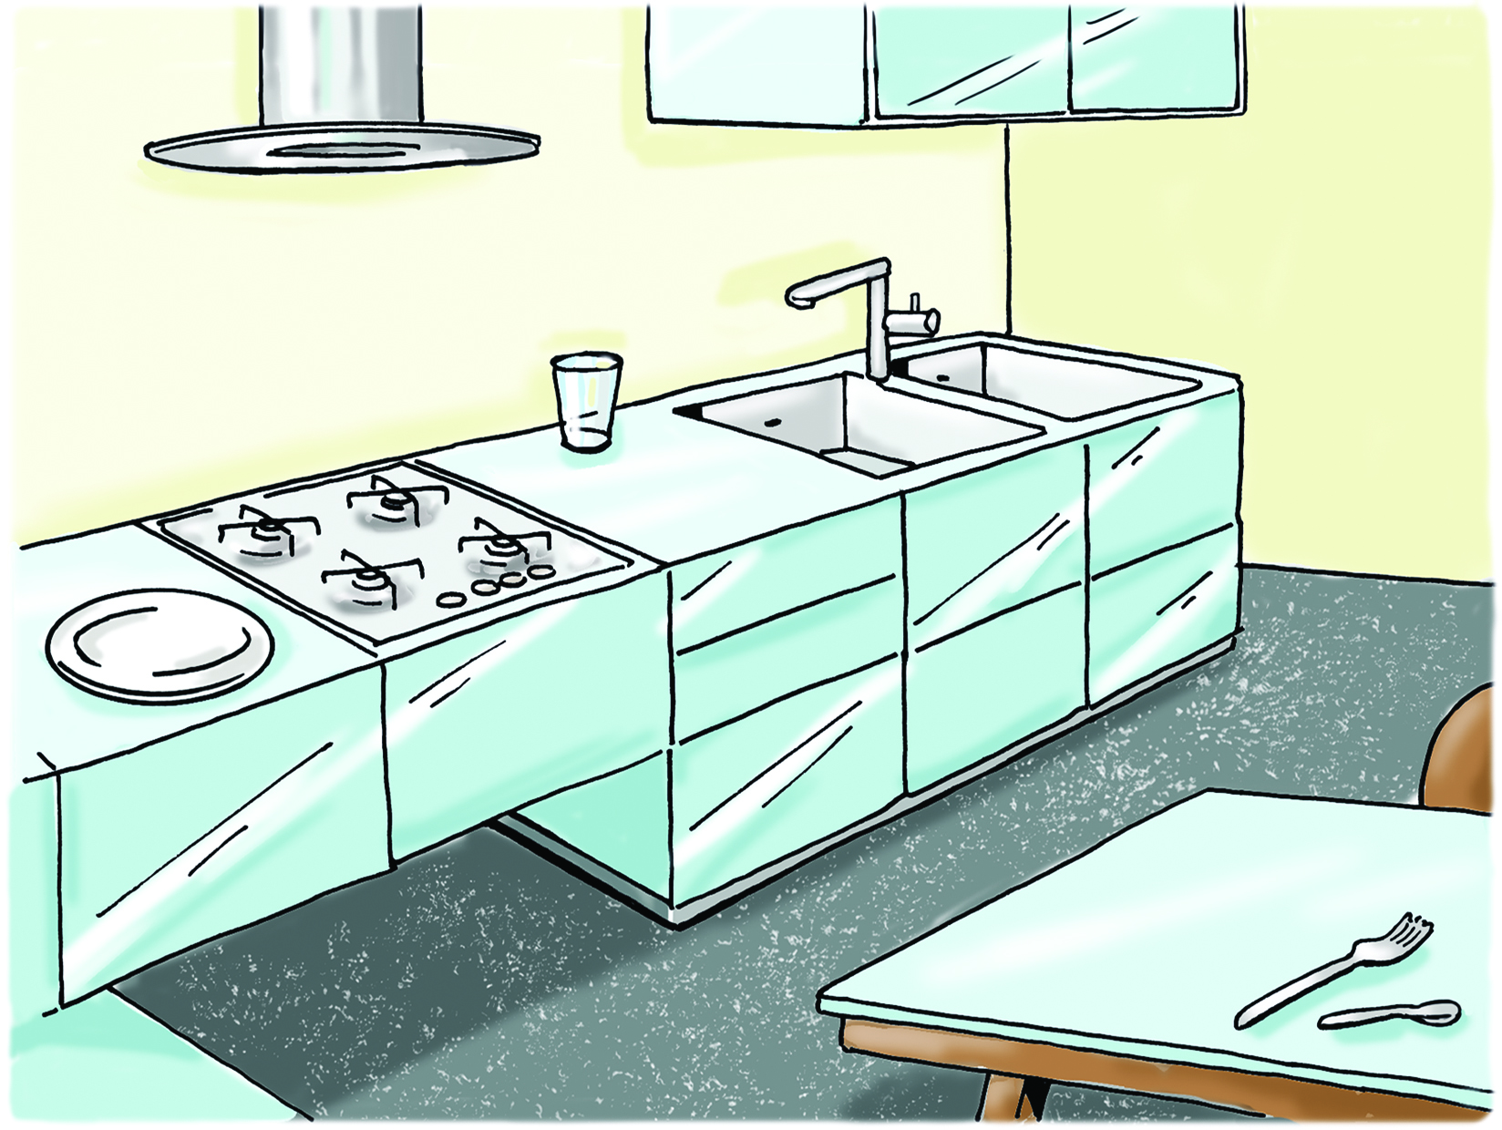_________________________________

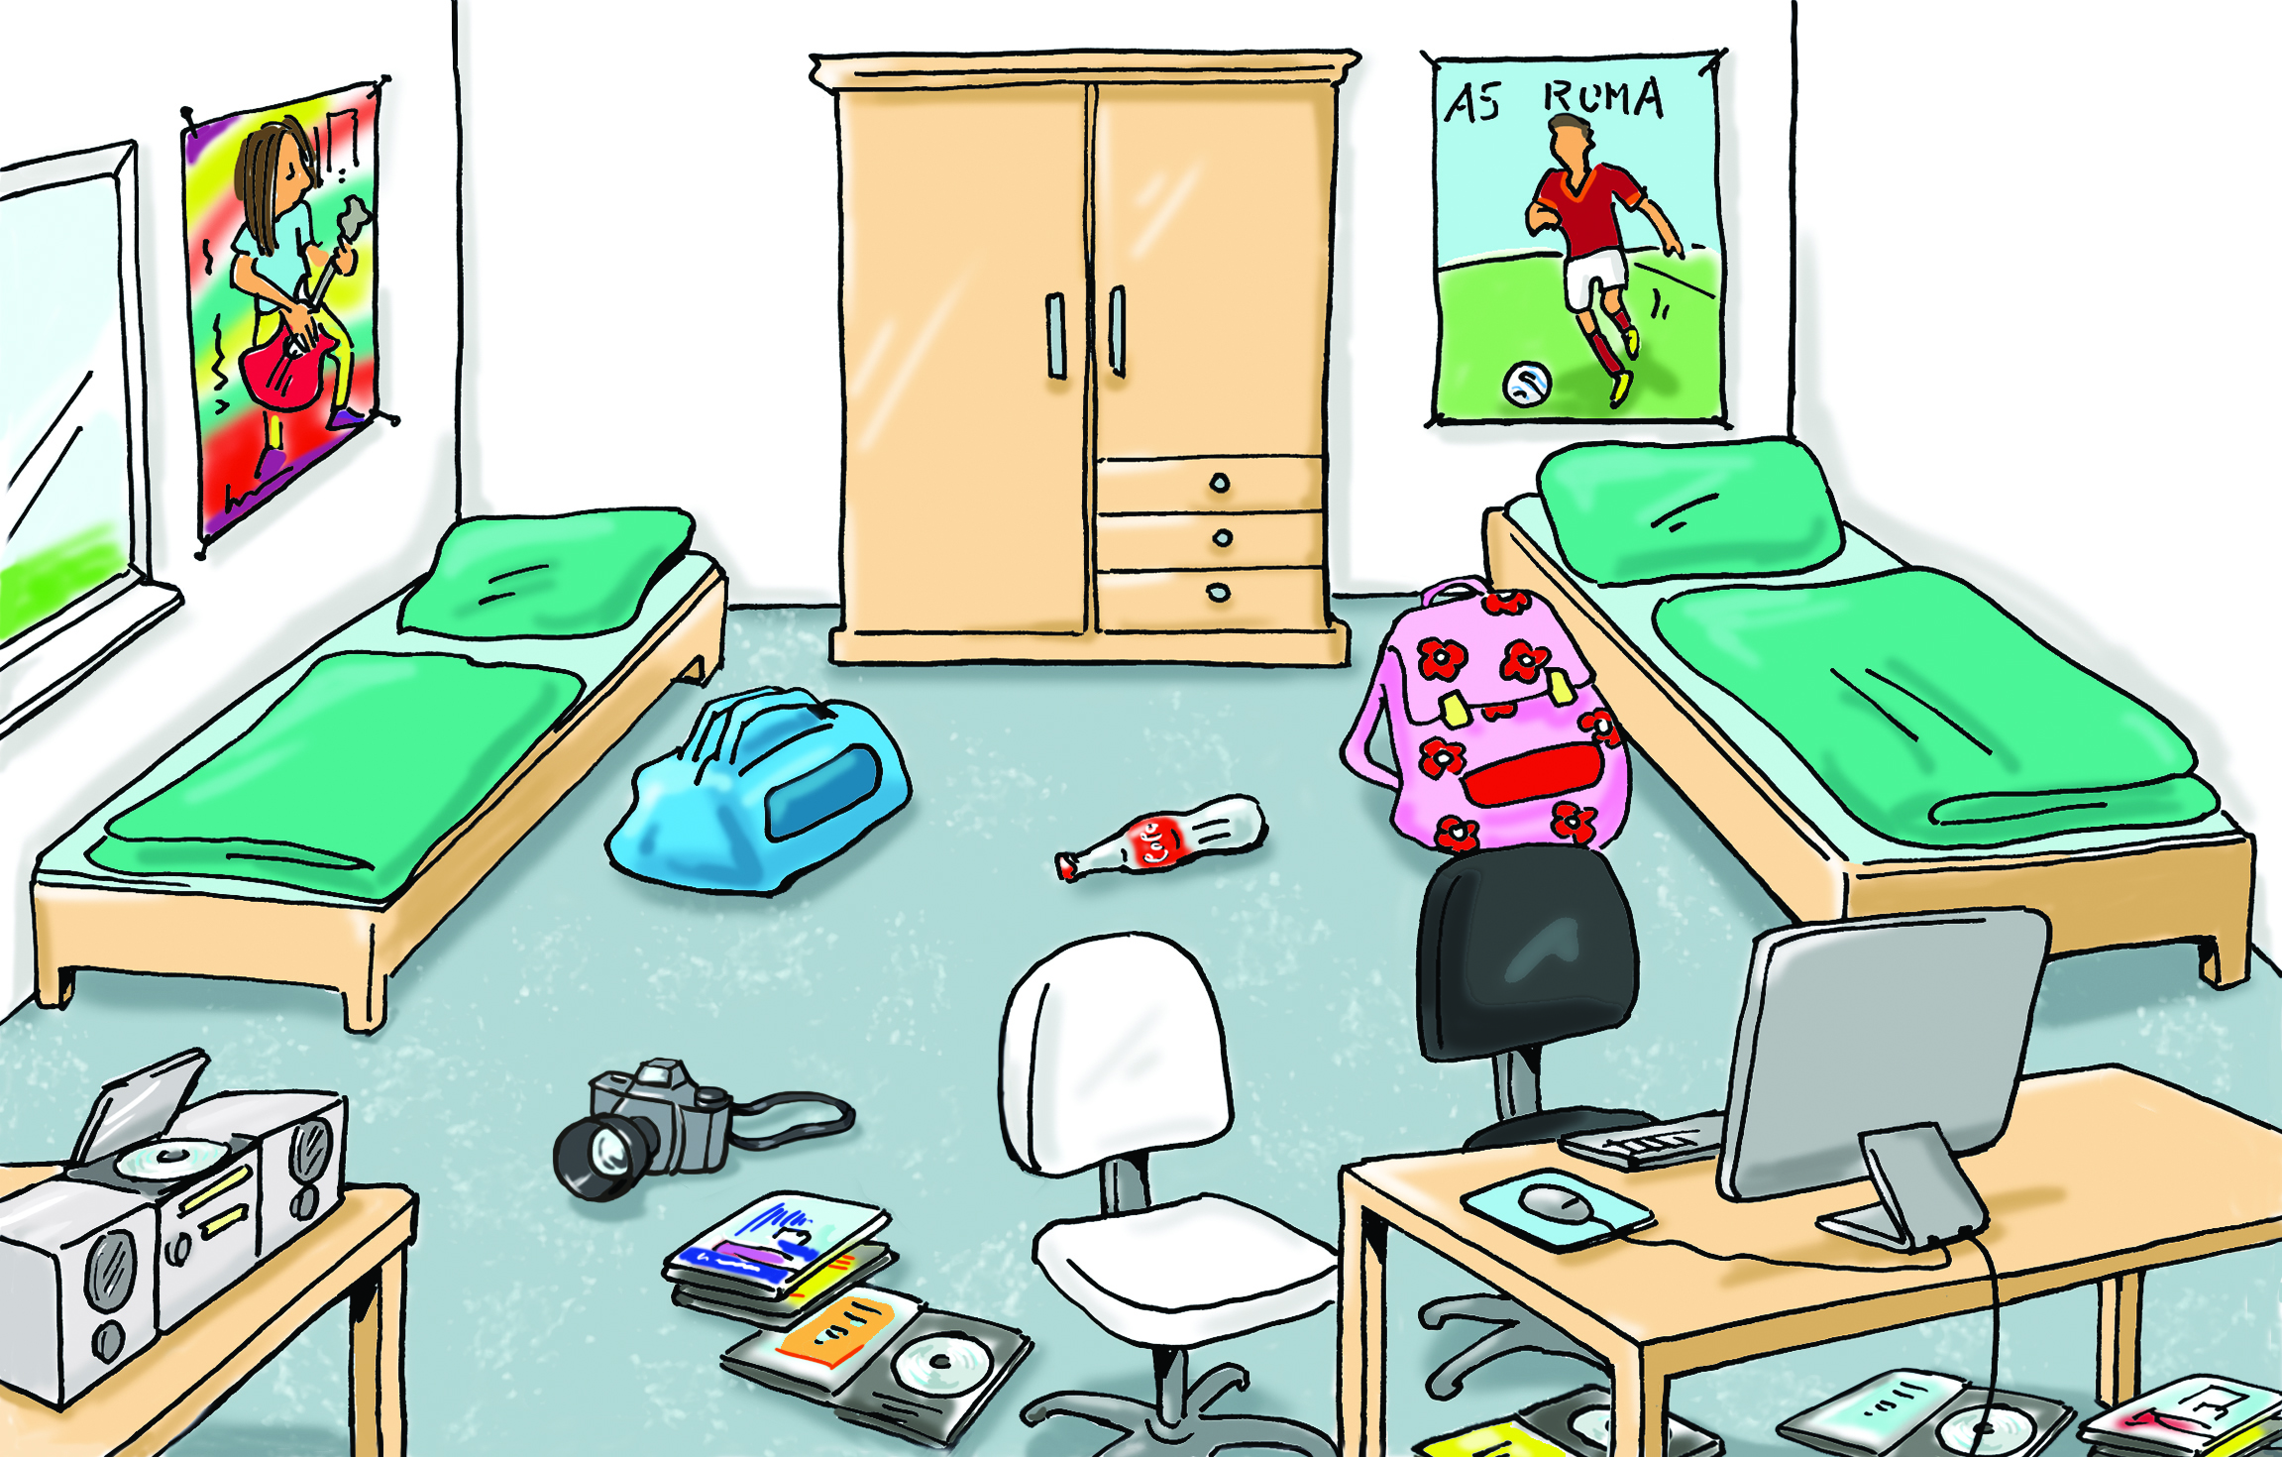 __________________________________

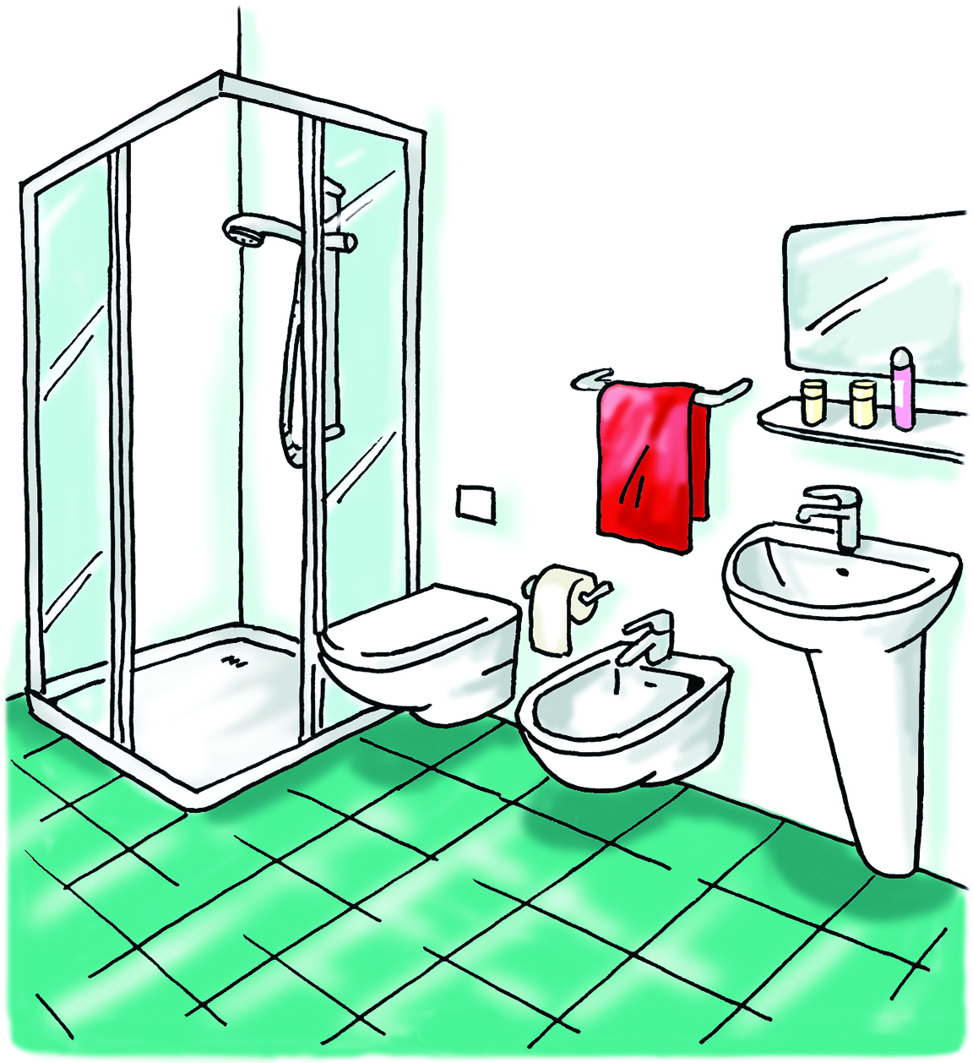 __________________________________
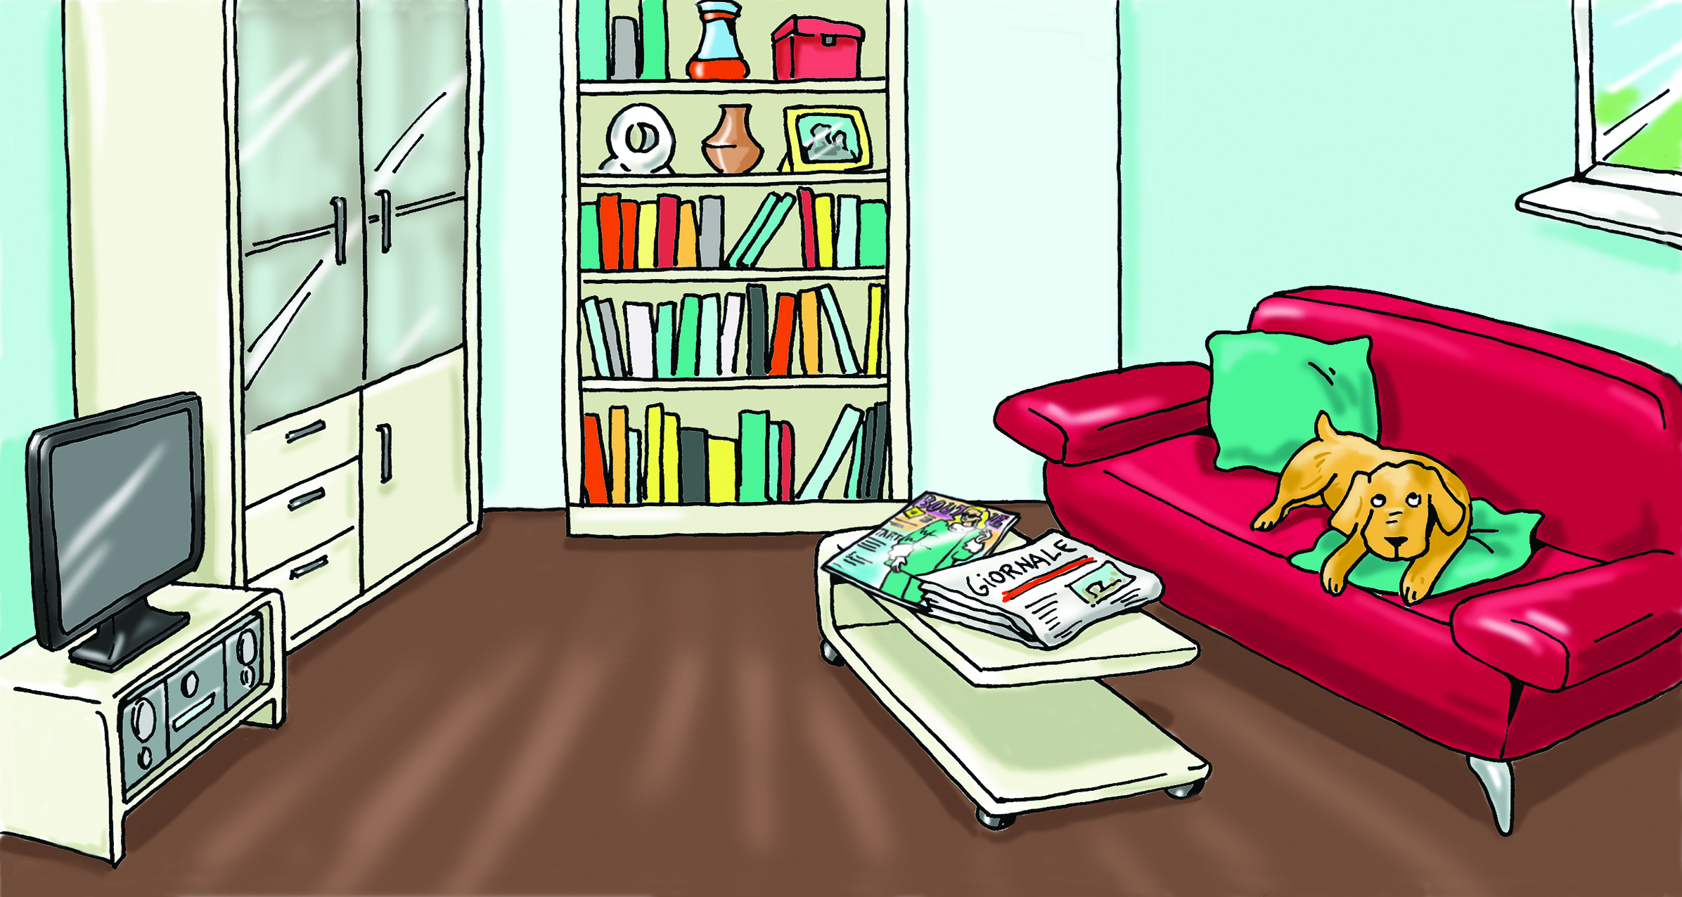 ________________________________

[ ] 14

